TỔNG QUAN VỀ LẬP TRÌNH SOCKET VÀ GIAO THỨC TCP

- Giới thiệu về socket:
Một socket là một end-point của một liên kết giữa hai ứng dụng. Socket cho phép giao tiếp trong 1 tiến trình, giữa những tiến trình trên cùng 1 máy hoặc giữa nhiều máy với nhau.
- Cơ chế hoạt động của socket:
Chức năng của socket là kết nối giữa server và client thông qua UDP, TCP/IP để có thể truyền cũng như nhận những dữ liệu thông qua internet. Giao diện của lập trình ứng dụng mạng chỉ có thể hoạt động nếu như đã có những thông tin liên quan tới thông số IP cũng như số hiệu cổng của hai ứng dụng cần phải trao đổi dữ liệu. Vì vậy hai ứng dụng đang cần truyền thông tin bắt buộc phải đáp ứng được những điều kiện cơ bản sau:
- Hai ứng dụng hoàn toàn có thể nằm cùng trên một máy hay hai máy khác nhau.
- Đối với trường hợp nếu như hai ứng dụng cùng trên một máy thì hiệu số cổng bắt buộc không được trùng với nhau.
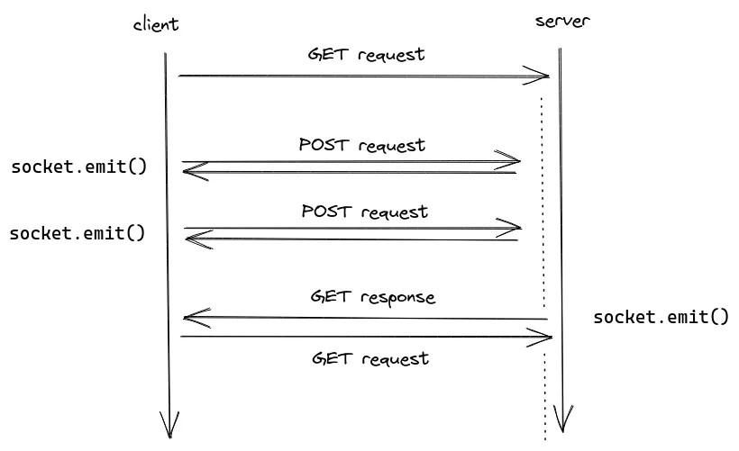
Quy trình hoạt động cơ bản trong lập trình socket:
1. Tạo socket:
- Ứng dụng tạo một socket mới bằng cách sử dụng các hàm API socket được cung cấp bởi hệ điều hành.
- Socket được liên kết với địa chỉ IP và số hiệu cổng cụ thể.
2. Kết nối socket:
- Socket hướng kết nối cần thiết và lập kết nối với socket khác trước khi truyền dữ liệu.
- Quá trình kết nối bao gồm gửi yêu cầu kết nối từ socket khởi tạo đến socket đích và nhận phản hồi xác nhận từ socket đích.
3. Gửi và nhận dữ liệu:
- Sau khi kết nối được thiết lập, các ứng dụng có thể gửi và nhận dữ liệu qua socket đã kết nối.
- Dữ liệu được truyền dưới dạng các gói tin (datagram) có chứa thông tin về nguồn, đích và nội dung dữ liệu.
4. Đóng socket:
- Khi việc truyền dữ liệu hoàn tất, socket được đóng lại bằng cách sử dụng các hàm API socket.
- Việc đóng socket sẽ giải phóng tài nguyên hệ thống được sử dụng bởi socket.
- 2 loại hình socket theo hướng kết nối:
- Stream Socket hay còn được biết tới là Socket hướng kết nối, là Socket hoạt động qua giao thức Transmission Control Protocol (TCP). Stream Socket chỉ có thể hoạt động nếu như client và server đã kết nối cùng với nhau. Loại socket này thường được sử dụng cho các ứng dụng cần độ tin cậy cao như truyền tập tin, truy cập email hoặc chat trực tuyến.

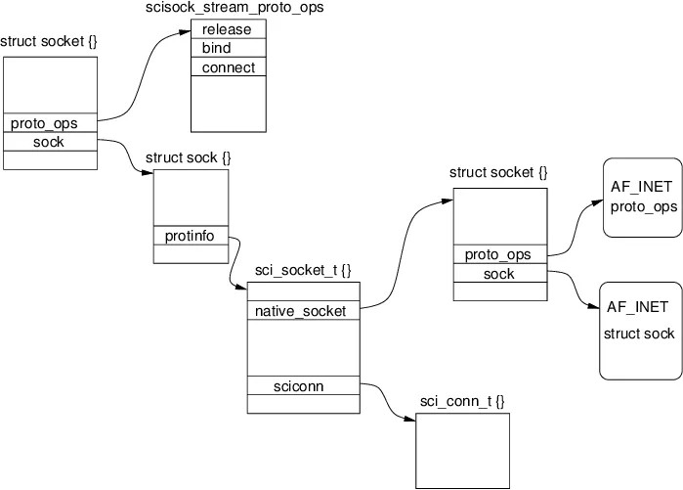

  - Ưu điểm:
+ Tất cả những dữ liệu truyền đi sẽ được đảm bảo truyền tới đúng thứ tự, đúng địa điểm với thời gian vô cùng nhanh chóng.
+ Mỗi một thông điệp gửi đi đều sẽ có xác nhận trả về nhằm thông báo tới cho người dùng những thông tin liên quan tới quá trình truyền tải này.

  - Nhược điểm:
+ Giữa máy nhận và máy chủ chỉ có một IP, vì vậy trong trường hợp nếu như kết nối thì một máy bắt buộc phải chờ cho máy còn lại thực hiện chấp nhận kết nối.
- Datagram Socket còn được biết tới là một Socket không hướng kết nối. Đây là Socket hoạt động qua giao thức User Datagram Protocol (UDP). Nó có thể hoạt động tốt nhất ngay cả khi không có thiết lập kết nối của hai máy với nhau. Loại socket này thường được sử dụng cho các ứng dụng không yêu cầu độ tin cậy cao như phát trực tuyến video hoặc chơi game.

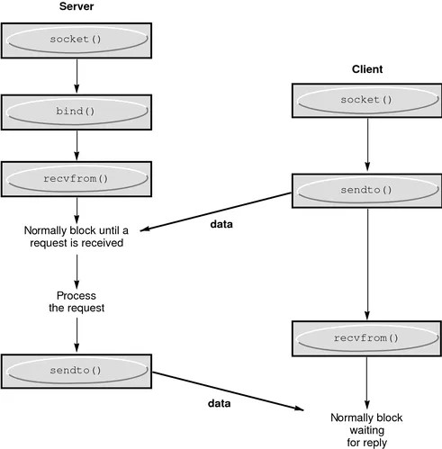
  - Ưu điểm:
+ Quá trình truyền tải cũng như kết nối thông tin vô cùng đơn giản và không cần phải thực hiện quá nhiều thao tác.
+ Thời gian dữ liệu truyền tải vô cùng nhanh chóng
  - Nhược điểm:
+ Quá trình truyền tải thông tin sẽ không đảm bảo độ tin cậy và thông tin hoàn toàn có thể bị lặp hoặc truyền sai thứ tự.
- Ứng dụng của lập trình socket
  - Xây dựng ứng dụng client-sever (web, email, trò chuyện trực tuyến, chia sẻ tệp tin)
  - Phát triển giao thức mạng
  - Lập tình mạng di động (ứng dụng như game online, chat di động,…)
  - Giao tiếp giữa các tiến trình
  - Lập trình hệ thống (các công cụ quản trị mạng, hệ thống giám sát,…)

- Tổng quan về TCP
Giao thức TCP (Transmission Control Protocol) là giao thức phân phối dữ liệu theo thứ tự giữa các ứng dụng chạy trên máy chủ trên mạng TCP/IP. TCP là tiêu chuẩn truyền thông cho phép các chương trình ứng dụng và máy tính trao đổi tin nhắn qua Internet. Bởi vì tính tin cậy cao mà TCP được sử bởi các ứng dụng như FTP, SSH, SMTP, HTTP,…
Cách thức hoạt động: TCP là giao thức có kết nối. Nghĩa là trước khi dữ liệu được gửi, giữa 2 máy chủ sẽ được thiết lập kết nối. Để thiết lập kết nối TCP cần 1 quá trình được gọi là bắt tay ba bước. Sau khi kết nối thiết lập, dữ liệu sẽ được truyền và sau khi truyền xong thì kết nối sẽ ngắt.
  - Quy trình bắt tay 3 bước TCP (Three-way handsake)
Bước 1: Máy chủ A khởi tạo kết nối bằng cách gửi gói TCP SYN đến máy chủ đích. Gói chứa số thứ tự ngẫu nhiên (ví dụ: 5432 ) đánh dấu sự bắt đầu của số thứ tự cho dữ liệu mà Máy chủ A sẽ truyền.
Bước 2: Máy chủ nhận gói và phản hồi bằng số thứ tự của chính nó. Phản hồi cũng bao gồm số xác nhận, là số thứ tự của Máy chủ A được tăng thêm 1 (Ví dụ như: 5433 ).
Bước 3: Máy chủ A xác nhận phản hồi của Máy chủ bằng cách gửi số xác nhận, là số thứ tự của Máy chủ tăng thêm 1.
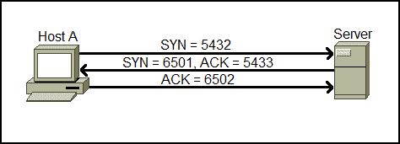
Sau khi quá trình truyền dữ liệu hoàn thành, TCP sẽ ngắt kết nối giữa 2 máy chủ. Tức là một quá trình từ khi TCP được khởi tạo đến kết thúc sẽ có 4 bước theo hình sau:
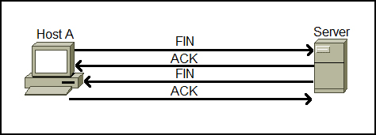
Bước 1: Ứng dụng từ máy khách muốn đóng kết nối sẽ gửi Segment TCP có cờ FIN (Hoàn thành) được đặt thành 1.
Bước 2: Máy chủ nhận được segment TCP và xác nhận nó bằng segment ACK.
Bước 3: Máy chủ gửi segment TCP của riêng nó với cờ FIN được đặt thành 1 cho máy khách để chấm dứt kết nối.
Bước 4: Máy khách xác nhận segment FIN của máy chủ và đóng kết nối.
Tài liệu tham khảo:
[1] Socket là gì? Kiến thức nền tảng về giao thức TCP/IP và UDP
[2] Lập Trình Socket Với TCP/IP Trong Python | CodeLearn
[3] Socket là gì? Giải thích chi tiết về Socket trong lập trình
[4] https://vienthongxanh.vn/quy-trinh-bat-tay-3-buoc-tcp/

